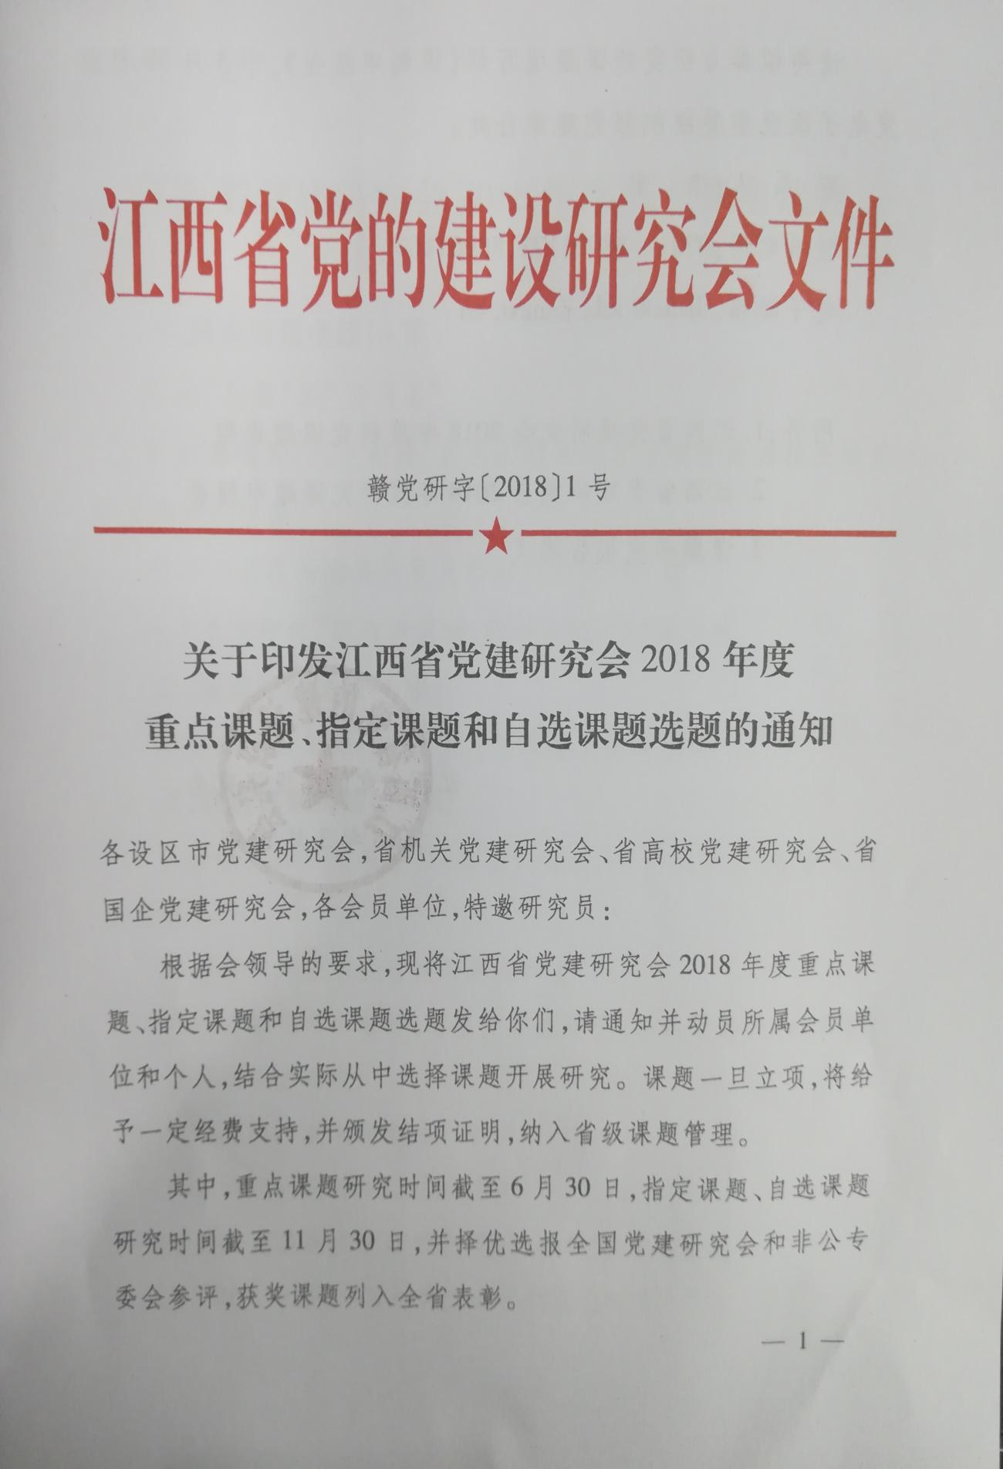

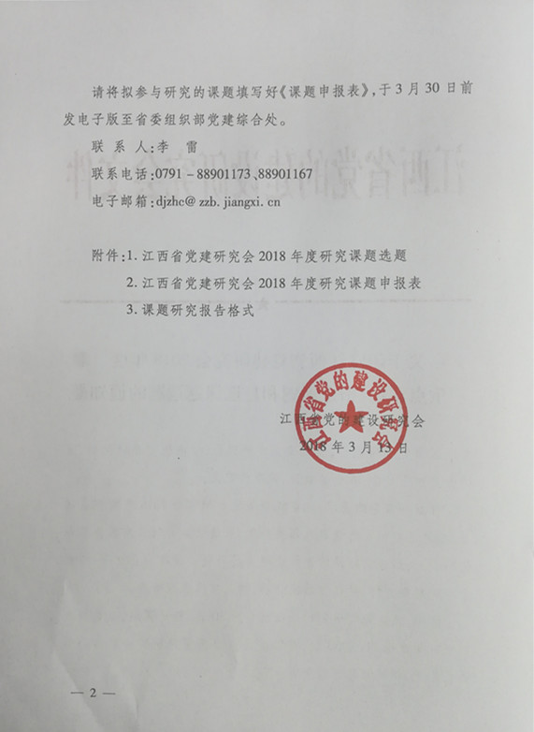

附件1

江西省党建研究会2018年度研究课题选题

一、重点课题选题（4项）

1.从“红船”到“井冈山”

2.红船精神、八一精神、井冈山精神和苏区精神的内在逻辑关系及其时代价值

3.中央苏区时期共产党人的初心及时代价值

4.“不忘初心”的理论逻辑、科学内涵与时代价值

二、指定课题选题（1项）

1.构建中国化的马克思主义党建理论体系研究

三、自选课题选题（76项）

1.增强党的政治领导力、思想引领力、群众组织力、社会号召力研究

2.加强党的长期执政能力建设研究

3.发扬自我革命精神，增强党自我净化、自我完善、自我革新、自我提高的能力研究

4.坚定共产党员理想信念研究

5.坚持以人民为中心思想研究

6.共产党员树立正确世界观、人生观、价值观研究

7.“两学一做”学习教育常态化制度化研究

8. “不忘初心、牢记使命”主题教育实践与经验研究

9.从根本上解决党内存在的思想不纯、组织不纯、作风不纯等突出问题研究

10.运用互联网技术和信息化手段开展党建工作研究

11.坚持党中央权威和集中统一领导研究

12.尊崇贯彻维护党章研究

13.增强党内政治生活的政治性、时代性、原则性、战斗性研究

14.营造风清气正的良好政治生态研究

15.调动全党积极性、主动性、创造性研究

16.坚持正确选人用人导向研究

17.选拔干部突出政治标准研究

18.提高知事识人、依事择人水平研究

19.大力发现储备和培养锻炼年轻干部研究

20.加强换届后领导班子政治建设和思想建设研究

21.着力培养专业能力、专业精神，增强干部队伍适应新时代中国特色社会主义发展要求的能力研究

22.推进干部能上能下研究

23.激励广大干部敢担当有作为研究

24.关心爱护基层干部研究

25.匡正选人用人风气、形成风清气正的用人环境研究

26.推行职务与职级并行实践与经验研究

27.深化人才发展体制机制改革研究

28.加强对人才的政治引领、政治吸纳研究

29.增强基层党组织政治功能研究

30.推动基层党建传统优势与信息技术深度融合研究

31.抓党建促脱贫攻坚、推动乡村振兴研究

32.整顿软弱涣散基层党组织研究

33.推动城市基层党组织系统建设和整体建设研究

34.城市基层党建引领城市基层社会治理研究

35.构建新时代城市基层党建新格局研究

36.发挥国有企业党委（党组）领导作用研究

37.加强海外国有企业党建工作研究

38.加强混改后国有相对控股企业党建工作研究

39.扩大非公有制经济组织和社会组织党的组织覆盖和工作覆盖研究

40.推进互联网企业党建工作研究

41.推进学校党建工作研究

42.推进医院党建工作研究

43.推进科研院所党建工作研究

44.落实机关党建各项制度，着力防止和解决“灯下黑”问题研究

45.加强基层党组织带头人队伍建设研究

46.加强基层党务工作者队伍建设研究

47.推进党支部建设标准化、规范化研究

48.基层党组织设置和活动方式创新研究

49.健全和落实党的组织生活制度研究

50.加强党员队伍建设研究

51.增强党员教育针对性有效性研究

52.严把发展党员政治关研究

53.注重从产业工人、青年农民、高知识群体中和在非公有制经济组织、社会组织中发展党员研究

54.稳妥有序开展不合格党员组织处置工作研究

55.加强基层党建的基本保障研究

56.扩大党内基层民主研究

57.推进党务公开研究

58.持之以恒正风肃纪研究

59.深入整治“四风”问题研究

60.有效运用监督执纪“四种形态”研究

61.加强党的纪律建设研究

62.反对特权思想和特权现象研究

63.深化标本兼治，夺取反腐败斗争压倒性胜利研究

64.构建不想腐、不敢腐、不能腐的体制机制研究

65.整治群众身边腐败问题研究

66.坚决反对搞两面派、做两面人研究

67.防止党内形成利益集团研究

68.健全党和国家监督体系研究

69.加强对党员领导干部日常管理监督研究

70.深化政治巡视研究

71.全面增强党的执政本领研究

72.组织部门坚持公道正派职业操守研究

73.打造忠诚干净担当的组工干部队伍研究

74.党建智库建设研究

75.中国共产党党的建设历史研究

76.国外政党建设新动态研究

附件2

江西党建研究会2018年度研究课题申报表

|  |  |  |  |  |  |
| --- | --- | --- | --- | --- | --- |
| 课题  名称 |  | | | | |
| 申报  单位 |  | | | 课题  类别 | □重点课题  □指定课题  □自选课题 |
| 负责人 | 姓 名 |  | 单位及职务： |  | |
| 联 系  方 式 | 办公电话: 手 机：  电子邮箱： | | | |
| 主要  成员 | 姓名 |  | 单位及职务 |  | |
| 姓名 |  | 单位及职务 |  | |
| 姓名 |  | 单位及职务 |  | |
| 姓名 |  | 单位及职务 |  | |
| 联系人 | 姓 名 |  | 单位及职务 |  | |
| 联 系  方 式 | 办公电话: 手 机：  电子邮箱： | | | |
| 初步  时间  进度  以及  工作  安排 |  | | | | |
| 备 注 | **每名特邀研究员可申报1项课题，党建综合处协调批准。[申报表发邮箱djzhc@zzb.jiangxi.cn或传真至0791-8](mailto:申报表发邮箱qgdjyjh@263.net或传真至010-58305868)8901168。** | | | | |

附件3

江西省党建研究会2018年度研究课题报告

（小四号黑体，第一行顶头）

**调研报告标题**（二号方正小标宋简体

居中）

作者或单位（三号楷体居中）

正 文

（三号仿宋体，字间距按标准间距，行间距28磅。字体：一级标题为黑体，二级标题为楷体；页面设置：上边距为3cm,左、右、下边距均为2.5cm）

课题组组长：

成员：

（或）参与课题研究单位：

（字号为3号宋体）

（注：课题报告用A4纸，正反印，左侧装订，不单独印制封面）

江西省党建研究会秘书处 2018年3月13日印

（共印100份）